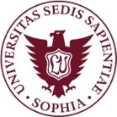

**上智大学日本环境保护调研项目**

**（优胜组奖学金项目）**

2019年1月23日——2月1日

上智大学中国联络处|环球翔飞教育集团·

2018年8月



项目导语

Program Lead-in

日本在上世纪70-80年代，也曾经面临过与今天中国一样的经济发展与环境恶化的矛盾。今天日本已经成为全球公认的环境资源保护最好的国家之一。在再生资源、清洁能源以及垃圾处理等方面都走在了世界前列。日本的很多经验与做法都值得中国学习借鉴。为进一步丰富海外交流项目，拓展学子接受不同教育模式的途径，2019年寒假，日本上智大学，推出“国际调研系列之日本环境资源调研项目”。

本项目将依托上智大学研究生院地球环境研究科，通过授课以及相关企业访问、实地考察等等方式，通过10天的时间，让学生对日本环球资源的历史及现状有切身的清楚的认识。并通过调研的模式，增强学生学习、考察、沟通的能力，以及国际化的思维。

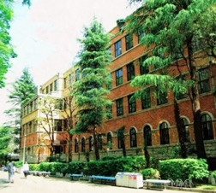

上智大学（Sophia University）于1913年由天主教会创建，位于东京的中心地段。除了皇宫、国会议事堂、迎宾馆、国立国会图书馆以外，还有许多跨国公司的办公楼都在上智大学的步行范围之内。上智大学治学不分人种国籍，旨在提升高度国际性的教育课程基础，并致力于培养学生成为能为他人贡献的全球化人才，毕业学生多活跃於国际机构、NGO・NPO乃至经济界的广阔领域。

为促进全球化进程，上智大学与69个国家和地区的326所交换留学协定校和学术交流协定校签订了交流协议。是日本文部科学省2014年从全日本约780所大学中选出的37所国际化据点整备事业大学之一。



院校简介

University Introduction



项目特色

Program Key points

【主办单位】上智大学、上智大学中国联络处

【项目课程】本项目由上智大学地球环境研究科统筹安排

【项目成果】项目结束时，学生将获得上智大学提供的结业证书

【课外体验】浅草寺、秋叶原、东京塔、御殿场等景点，温泉酒店

【食宿安排】餐饮自理（约2500日元/天），入住奥林匹克青少年中心或同等条件宿舍

【奖学金】 分组发表优胜组成员每人均可获得1000元人民币奖学金。

1. **课程时段**

2019年1月23日——2月1日

1. **报名截至**

2018年11月30日



项目时段

Program Period



教授介绍

Terms & Courses

**黄光伟** 上智大学地球环境学研究科教授

* 毕业于复旦大学，获得东京大学博士学位，专业为水环境学。研究河川湖沼水脉，水域生态，治水及水质污染，数值解析及现地观测，从事了广泛的水关联的研究活动近几年在国际杂志上发表的论文如下：
* 授课内容：流域综合管理，讲解探究水利用和水环境保全两方面的事例
* Huang, G.W.: Does a Kuznets Curve Apply to Flood Fatality?-A Holistic Study for China and Japan,
* Natural Hazards, Vol. 71, Issue 3, 2029-2042, 2014.
* Huang, G.W.: Validation of Late Season Cornstalk Nitrate Test under Different Natural and Social
* Environments for Better Fertilizer Management in China, Oriental Journal of Chemistry, Vol. 29,
* No.4, 1381-1389, 2013.
* Huang, G.W., Isobe, M: Carrying capacity of wetlands for massive migratory waterfowl,
* Hydrobiologia, Vol. 697, 5-14, 2012.
* Huang, G.W.: From confining to sharing for sustainable flood management, Sustainability, 4(7),
* 1397-1411, 2012.





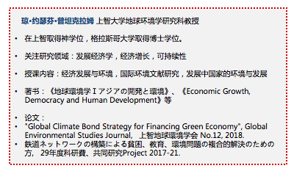



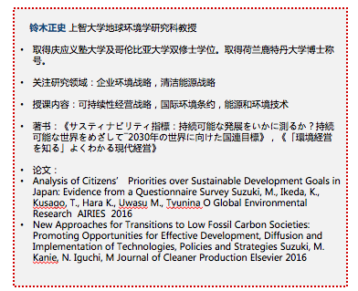



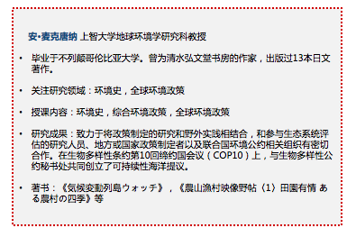



项目生活

Program Life

周边景点

* 参观东京最古老的建筑：浅草寺

浅草寺是东京都内最古老的寺庙。寺院的大门叫“雷门”，正式名称是“风雷神门”，是日本的门脸、浅草的象征。寺西南角有一座五重塔，仅次于京都东寺的五重塔，为日本第二高塔。寺东北有浅草神社，造型典雅，雕刻优美。浅草有名目繁多的节日，一年四季都有庆祝活动。

* 俯瞰全东京的夜景：东京塔

东京塔是东京地标性建筑物，位于东京都港区芝公园，高332.6米。东京塔在150米处设有大瞭望台，249.9米处设有特别瞭望台，可一览东京都内景色，晴朗之日可远眺富士山。

课堂互动

户外实践

浅草寺

东京塔

项目留影



文化体验

|  |  |  |
| --- | --- | --- |
| **2019年 上智大学日本环境保护调研项目** | | |
| 第一日 | 全天 | 全员到达日本东京、欢迎会 |
| 第二日 | 全天 | 前往上智大学  开课仪式／项目介绍／导师介绍／成员介绍／课题确定  校园参观  上智大学课程: The History of Japan’s Environmental Pollution  上智大学课程: Hydrological Modeling |
| 第三日 | 全天 | 上智大学课程: Policy on Air Pollution Control  上智大学课程: Development and Environment  考察芝浦水再生中心 |
| 第四日 | 全天 | 参观浅草寺、御殿场奥特莱斯  入住温泉酒店 |
| 第五日 | 全天 | 参观秋叶原、东京塔 |
| 第六日 | 全天 | 上智大学课程: Environmental　BusinessⅠ& II  上智大学课程:Impact of Urbanization on Water Environment |
| 第七日 | 全天 | 上智大学课程: Corporate Social ResponsibilityⅠ  上智大学课程: Environmental Policy  现场教学考察千叶县我孙子市手贺沼 |
| 第八日 | 上午 | 上智大学课程: Corporate Social Responsibility II |
| 下午 | 小组发表会：  中国環境問題解決策  成果评定、结业仪式 |
| 第九日 | 全天 | 自由活动 |
| 第十日 | 全天 | 返回国内 |

*由于实施期间的诸多因素，整体行程存在调整的可能性。

*课程内容仅为上期内容参考，实际课程请以上课内容为准**。**



项目费用

Program Fee

1. **项目费用：249700日元（约15300人民币）**

**\*以上日元对人民币汇率仅供参考,请以当日银行官方价格为准**

1. **费用说明**

|  |
| --- |
| 费用包含 |
| 学费、项目报名费、住宿费、欢迎会餐费，接送机、在日集体活动时交通费，海外意外保险费、材料国际邮费等。  接送机指定机场：东京成田或羽田机场。接机指定时间：1月23日（11：00—16：00）指定时间外到达的同学需自行前往住宿地点。 |
| 费用不含 |
| 签证费、国际往返机票（原则上统一订票）、个人护照办理费用、餐费、上课期间住宿地至学校往返交通费，自由出行时交通费、行李超重费、个人购物消费、其他“费用包含”以外的费用 |



申请条件

Qualification Student

|  |
| --- |
| 1. **报名资格**   全日制在校学生  环境相关专业学科学生  对日本文化有浓厚兴趣的学生 |



报名方式

Sign up Information

1.报名咨询

* 国际合作处：刘老师 5678752
* 办公地址：主楼221室
* 咨询QQ群：326099896

2. 报名请完整填写的报名表，并将其发送到报名邮箱。

* 报名邮箱：[liuqian@hit.edu.cn](mailto:liuqian@hit.edu.cn) 并抄送shandong@xf-world.org